Муниципальное автономное дошкольное образовательное учреждение
«Детский сад№6 города Шимановска»
Мастер – класс для педагогов
«Камешки Марблс – разноцветное счастье детей»
РАЗРАБОТАЛА:
воспитатель
высшей квалификационной категории
Чеканова Светлана Евгеньевна

Цель: - рассмотрение современной методики применения технологии использования камешков Марблс в образовательной деятельности с детьми;

Задачи:
- познакомить педагогов с нетрадиционной технологией использования камешков Марблс в обучении детей;
- мотивировать педагогов на применение камешков Марблс в совместной деятельности с детьми;
- использовать нетрадиционные методы работы для повышения эффективности образовательного процесса.

Ход мероприятия:
- Приветствие
Добрый день, уважаемые педагоги! Я рада Вас всех приветствовать на мастер-классе «Камешки Марблс – разноцветное счастье детей».
2. Вступление
Тема мастер-класса «Камешки Марблс – разноцветное счастье детей», т.е. как можно использовать камешки Марблс в работе с детьми дошкольного возраста.
У каждого педагога есть своя «Педагогическая копилка игр и игрушек». Это наиболее любимые игры и приёмы, которые мы используем в своей работе. Сегодня я хочу поделиться с Вами одним из моих любимых методов работы с детьми – камешками Марблс.
Вся жизнь ребенка – игра. И поэтому процесс обучения не может проводиться без неё. Тактильные ощущения, мелкая моторика, мыслительные операции развиваются в детской игре. Работа с ребенком должна быть игровой, динамичной, эмоционально приятной, неутомительной и разнообразной. Это подтолкнуло меня к поиску как традиционных, так и нетрадиционных игровых приемов и средств работы с детьми. Одним из таких приемов является специально организованная деятельность с использованием интересных камешков, которые называются Марблс.
3. Теория
Марбл – это шарики или сплюснутые овальной или круглой формы. Они могут быть сделаны из глины, дерева, пластика или чаще всего из стекла. Они имеют разнообразные оттенки, цвета, красота которых завораживает настолько, что и взрослым, и детям хочется к ним прикоснуться, подержать в руках. А главное их предназначение это веселые, полезные и простые игры. С какого возраста можно использовать данные камешки – с 2-3 лет и старше. Но помните, что детки младшего возраста могут свободно брать в их рот, поэтому рекомендуется брать более крупные Марблс и обязательно играть под присмотром взрослых.
Имеется богатый и разнообразный практический материал – комплексы игр с использованием камешков Марблс. И сейчас с некоторыми из них я хочу вас познакомить.
4. Практическая часть
Все что мы сейчас с вами будем делать, это делают мои детки.
А) ОБСЛЕДОВАНИЕ КАМЕШКОВ
- Что в этих тарелочках? Как вы полагаете?
- Опустите свои руки в тарелочки и обратите внимание на форму, цвет, текстуру и расскажите какие они (гладкие, скользкие, прохладные, шершавые и т.д.)
- Посмотрите на цвет камешков и назовите, одним словом, какие они? (цветные, разноцветные)
- А теперь подумайте, как взрослые, что можно кроме формы, цвета и текстуры предложить детям?
- А сейчас давайте попробуем тактильные ощущения, они бывают:
✓ Кулачковые (как можно больше возьмите в кулачок камешков, и раскрыв кулачки, определите визуально, не считая в каком кулачке больше (можно и считать)
✓ Щипковый захват (обеими руками возьмите камушки (ведущая рука захватывает больше)
✓ Пинцетные (взять камешек большим и первым пальцем обеих рук, абсолютная тишина, мы еще и послушаем речевые звуки, один камешек уронили в вазу, второй на стол)
- Что за звуки мы услышали? (в тарелочке – звон, на столе – стук)
(взять красные камешки большим и третьим) и т.д. Можно упражнять все пальчики в любом порядке слева направо
- Еще раз взяли двумя ладонями и уронили в тарелочку.
- Что услышали? (шум)
Вот так на простом материале дети различают не речевые звуки.
Вопрос: как вы думаете, что можно развивать во время использования таких упражнений? (моторику пальцев, сосредоточенность, тактильные ощущения)
Б) ПРОСТРАНСТВЕННАЯ ОРИЕНТАЦИЯ
- Первый человек – возьми зеленый камень правой рукой и положи слева от себя;
- Второй человек – возьми красный камень левой рукой и положи справа от себя;
- Третий человек – возьми синий камень и положи перед собой;
- Четвертый – возьми желтый камень и положи сзади посуды;
Вопрос: Какие понятия можно формировать этим упражнением?
(закрепляем понятия слева, справа, сзади, впереди и т.д.)
В) ИГРЫ
Игр по использованию камешков Марблс очень и очень много. При работе с данными камешками нужно ребенку давать четкую инструкцию для выполнения.
При использовании камешков Марблс у детей обогащается речь, развивается внимание, мышление и творческое воображение. Дети становятся уверенными в себе и обогащаются положительными эмоциями. Данные игры способствуют речевой активности детей и могут быть использованы как в подгрупповых и индивидуальных занятиях, так и свободной деятельности.
Я предлагаю использовать камешки Марблс для организации следующих игр:
- ИГРА «РАЗДЕЛИ НА ГРУППЫ» ИЛИ «ЗОЛУШКА».
Перед ребёнком кладут тарелочки разных цветов и предлагают распределить камни по тарелочкам в соответствии с цветом. На красную тарелочку ребёнок кладёт красные камни, на жёлтую — жёлтые камни и так далее.
- ИГРА «НАЙДИ И НАЗОВИ»
Инструкция. У ребенка есть карточка с предметами разного цвета, по темам. Можно, например, 5 огурцов, 3 перца желтых, 4 морковки, 2 помидора, 1-?
Ребенок выкладывает марблс по количеству предметов и заданному цвету, проговаривает.
Какой цвет марблс есть еще в тарелочке? (фиолетовый). Угадай, какой овощ загадали под цифрой 1? (баклажан). Выложи. Назови, каких овощей больше всего?
- ИГРА «РАЗНОЦВЕТНЫЕ ЗАПЛАТКИ»
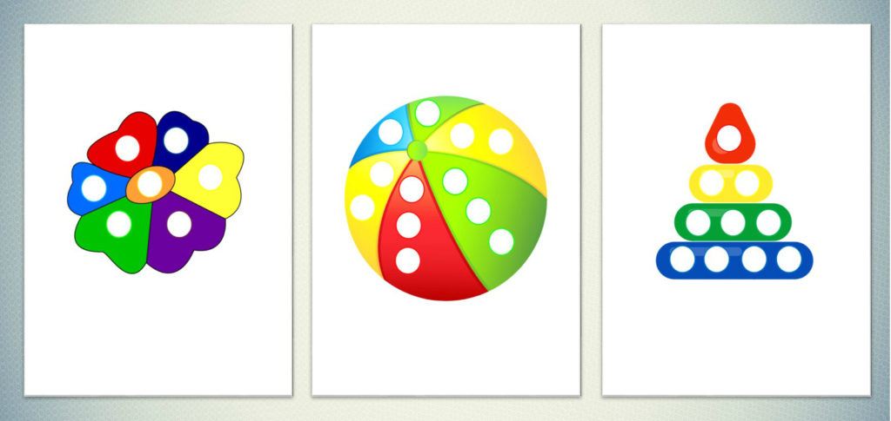
Ребёнку предлагается закрыть белые отверстия на шаблоне с помощью камней марблс, подбирая их по цвету.
- ИГРА «ДОРОЖКИ»
педагог предлагает ребёнку с помощью камней выложить дорожку. Камни должны соответствовать цвету кругляшка на шаблоне.
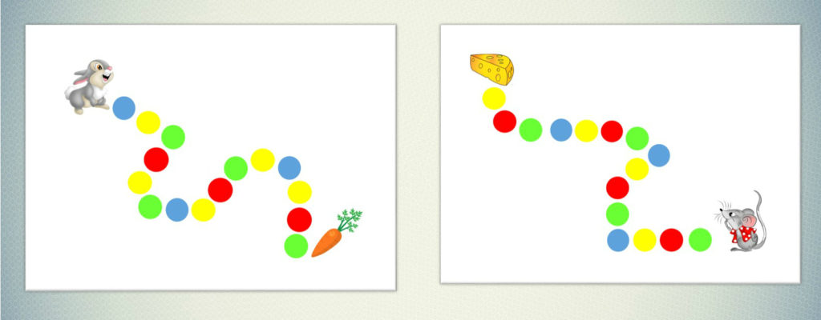
- ИГРА «ПРОДОЛЖИ РЯД»
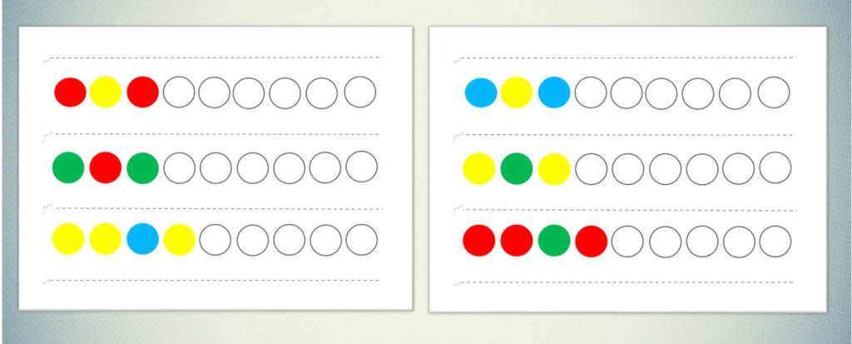
Ребёнку необходимо найти закономерность и продолжить ряд, раскладывая камни в пустые круги.
- ИГРА «ВЫЛОЖИ ПО ОБРАЗЦУ»
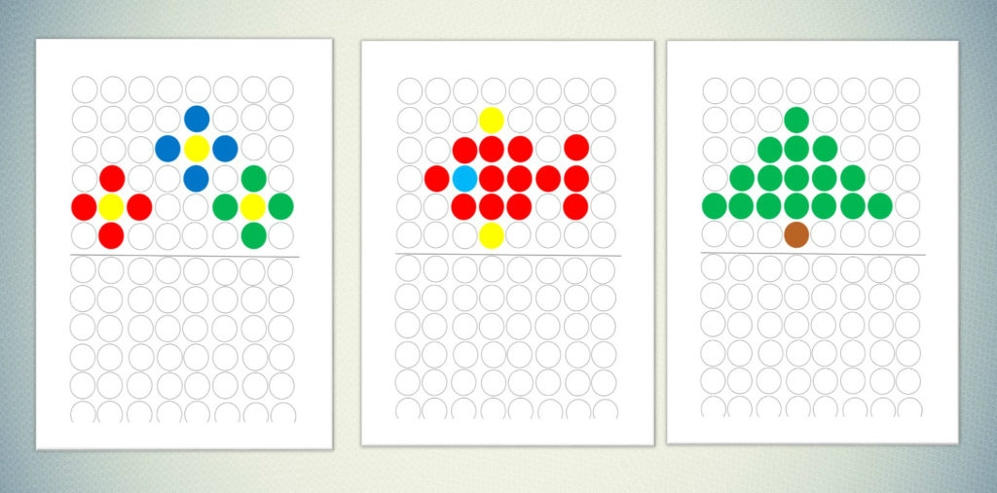
Детям необходимо по образцу выложить с помощью камней цветочки, рыбку, ёлочку, машинку.
- ИГРА «КОРРЕКТУРНАЯ ПРОБА»
педагог предлагает ребёнку закрыть на шаблоне определённую картинку (например: мячик). Задачу можно усложнить и предложить ребёнку закрывать мячики красным камнем, а машинки — синим камнем.
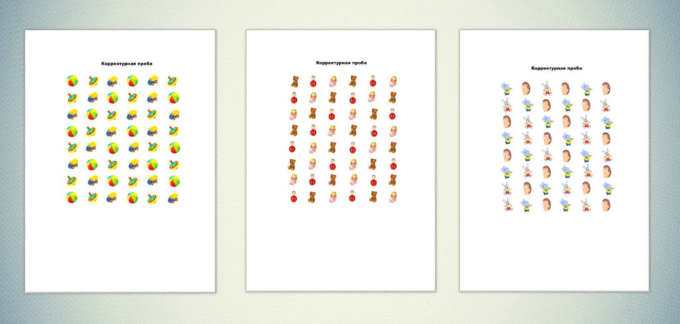
-Теперь, уважаемые педагоги, предлагаю Вам подумать и назвать как можно больше игр, в которых Вы бы могли использовать этот прекрасный материал во время индивидуальных или фронтальных занятий.
Разноцветные шарики и камешки успешно применяются для создания сюрпризного момента, эмоционально-положительного настроения, для релаксации. Помогают развитию сенсорных способностей, мелкой мускулатуры рук.
5. Рефлексия
- А сейчас еще раз опустите свои руки в тарелочки с камнями и ощутите, какая от них идет положительная энергия.
- Скажите, что развивают камешки Марблс?
Разделы для работы с камешками Марблс:
⇒ Развитие тактильно-двигательного восприятия;
⇒ Формирование сенсорной культуры (сенсорные эталоны – форма, цвет, величина);
⇒ Развитие зрительного восприятия;
⇒ Развитие восприятия пространства;
⇒ Развитие творческих способностей;
⇒ Развитие речи;
⇒ Формирование буквенного анализа;
Я предлагаю вам в завершении оценить наш мастер-класс. Выложите смайлик с улыбкой, кто много интересного и полезного получил на мероприятии и грустный смайлик– кому не очень понравилось.

СПАСИБО ЗА УСПЕШНУЮ И ПЛОДОТВОРНУЮ РАБОТУ!

